Випуск 2

2015 рік

Робота учениці
літературної студії «Перлинка»
СЗШ № 12 м. Новомосковська
Губи Валерії Сергіївни, 9-А клас
Керівник – Губа Н.І.

Через поле, через ліс
Буслик хлопчика нам ніс,
Радо ми маля вітали,
Родіоном звати стали.

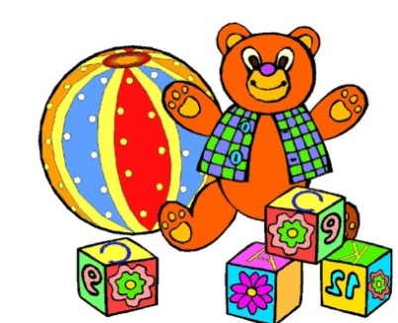
Братику рочок минає
Щось він вміє, дещо знає.
Ні хвилиночки не гає
І усюди поспіває.

Враз шухляду він відкриє,
Глядь – вже в чашці руці миє.
Підморгне вам, посміхнеться,
Що то радістю він зветься.

1

Телевізор добре знає:
І вмикає, й вимикає.
Щось «неправильно» лежить –
За диваном буде вмить.

Підростай, маленьке диво,
І здорове, і щасливе.
Дуже любимо тебе,
Сонце наше золоте.

2
Кицюня білявенька
Кицюня білявенька
По хаті йде тихенько.
Під столик зазирає,
Де б прилягти шукає.

На килимку м’якенька
Вмостилася зручненько.
Згорнулася клубочком,
Лиш вушка – два листочки.

3

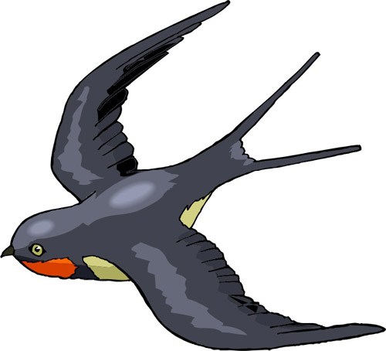

На сараї, під дахом,
Звили ластівки гніздо.
Там з’явились пташенята
Жовтороті ластів’ята.
Ластівка часу не гає
Все турбується, літає:
То комах вона збирає,
Малих діток пригощає.
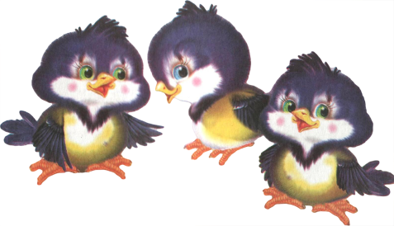

4

Осінь – щедра тітка
Бродить осінь у гаях,
Листя розкидає.
На старих – старих дубах
Птаство вже збирає.
Завітала в наш садок,
Груш насолодила.
Для маленьких діточок
Яблук наносила.
Пригощайтеся, малі,
Осінь – щедра тітка.
Про всіх дбає на землі –
Виростайте ж, дітки.

5
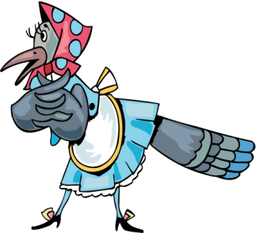

Ранкова
Півник вдосвіта устав,
Що є сили заспівав.
Розбудив в саду сороку,
Скрекотушку білобоку.
Побудились горобці -
Метушливі стрибунці.
Джек ліниво позіхнув
(Він під ранок лиш заснув).
І ти, Родюшко, прокидайся
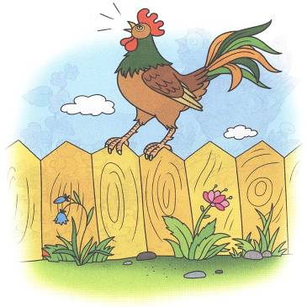
У «Веселку» йти збирайся.

6
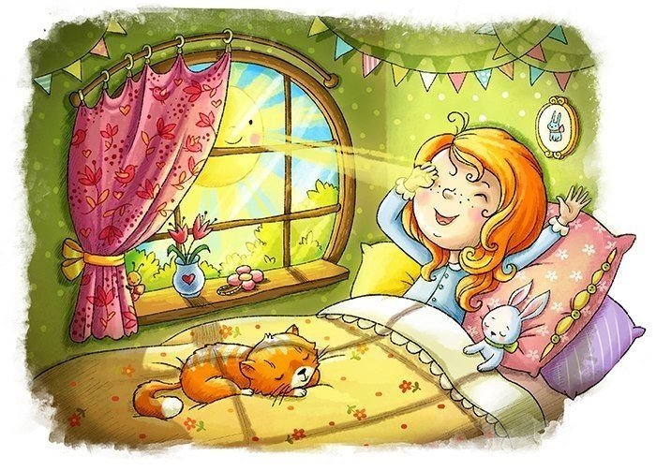

Сонячний зайчик
Сонячний зайчик
В вікно заглядає,
Сріблястий, прозорий
По стінах гуляє.

Хочу в руки його взяти –
Та немає сил підняти.
Я його лиш поцілую:
Хай малий далі мандрує.

7
Павучок
Між зелених гілочок
Пряде диво павучок.
Прядки, рук не має,
Та що виробляє!

Так хотілось павутинку
Одягнути як хустинку.
Та не можна чужу працю
Так недбало зіпсувати.
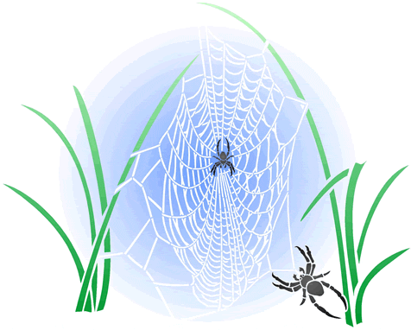

8

Сонце хмари заховали
Де поділи? Скаже хто?
З братом ми його шукали,
Обдивлялись скрізь, де знали.

Зазирнули на горище –
Там один лиш вітер свище.
Джек в кублі один лиш спить,
Що нам діяти, робить?

За парканом теж нема,
У сараї темнота.
А в мішку одна лиш миша
Причаїлась тишком-нишком.
9

Раптом вітер із горища
Розлютивсь, та як засвище!
Чорні хмари - хто куди
Подались на всі боки.

А на небі – сонце красне,
Світле, тепле, золоте,
Виграє промінням ясним,
Радість дітям всім несе.
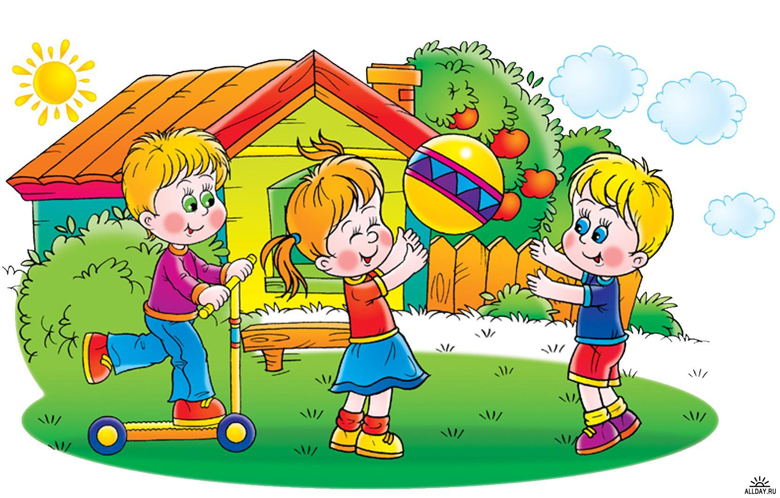

10

Біжить зайчик по долині,
Там живе він у хатині.
Лиска стежку стереже,
Мабуть, хатку відбере.

Не хитруй, лиско хвостата,
Не для тебе тепла хата.
Скривдить зайчика не дам,
Збудуй хатку й живи там.

.

11

Заховала під листочки
В лісі осінь всі грибочки.
Білі, рижики, опеньки,
Як один, сидять тихенько.

12
Бджілка цілий день трудилась,
Неабияк натомилась.
Мед збирала цілий день.
Шершень же лежав, як пень.

- Що ти так, мала, дзижчала,
Подрімати не давала?
Сну свого не додивився
І на тебе розлютився!

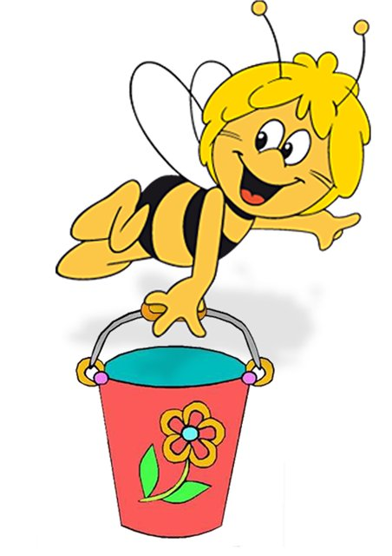
- Ти не гнівайсь, друже милий,
Бо без меду й ти безсилий.
Хочеш, щоб тебе любили,
Приклади до праці силу.

13
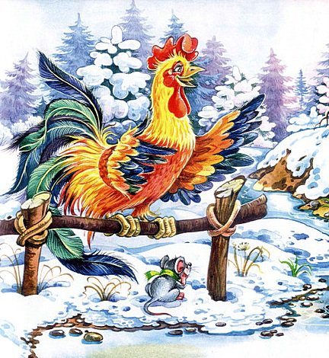

Зранку чути: «Ку - ку - рік!
Незабаром Новий рік!»
Дід Мороз віта малечу,
Пригортає всіх за плечі.
Розкриває свій мішок –
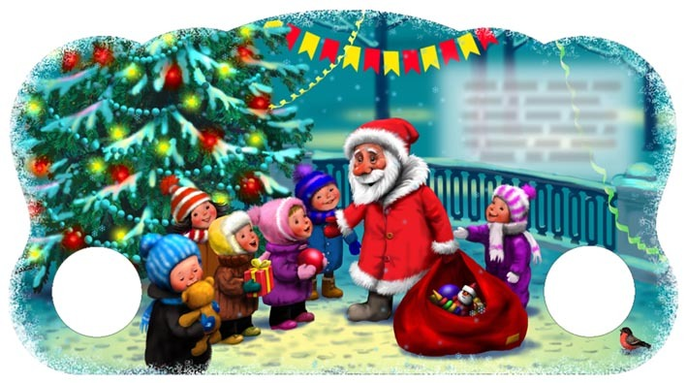
Ось гостинці для діток.

14

